Scheda creazione cache NOVARA venerdì 22 settembre 2017
Scaricare il file sul proprio PC, cancellare le schede non utilizzate, compilare la scheda di competenza,
inviarla a bianchi-ricordi@libero.it
NB le coordinate fornite sono indicative, una volta collocata la cache indicate le coordinate corrette
Vedi pagg successive…

----------------------------------------------------------
SE POSSIBILE, Controllare lo stato delle cache:
BROLETTO (SU GEOCACHING.COM)
CUPOLA (CACHE NON NOSTRA SU GEOCACHING.COM VERIFICARE SPARIZIONE)
DUOMO (CACHE NOSTRA MAI CARICATA PER PROBLEMA DI DISTANZA)
CASTELLO – MONUMENTO AVIATORE (NOSTRA MAI CARICATA PER PROBLEMA DI DISTANZA)
MURA ROMANE VICINO AL CONSERVATORIO (CACHE NOSTRA MAI CARICATA PER PROBLEMA DI DISTANZA)
Nel caso le cache siano sparite occorre sostituirle
----------------------------------------------------------

Coordinate indicative | 45.446726, 8.616663  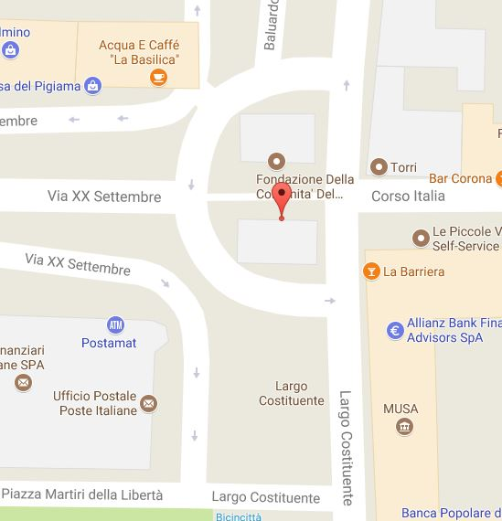
Coordinate corrette
Nome cache | Barriera Albertina
Descrizione luogo
Foto luogo
Foto cache
Tipo cache
Dimensioni cache
Indizio / indovinello
Testo aggiuntivo (optional)

Coordinate indicative | 45.449194, 8.617570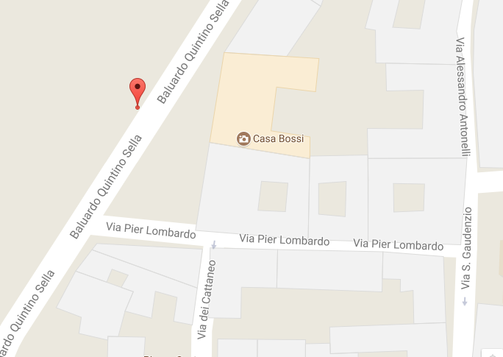
Coordinate corrette
Nome cache | Casa Bossi
Descrizione luogo
Foto luogo
Foto cache
Tipo cache
Dimensioni cache
Indizio / indovinello
Testo aggiuntivo (optional)

Coordinate indicative | 45.445738, 8.618153  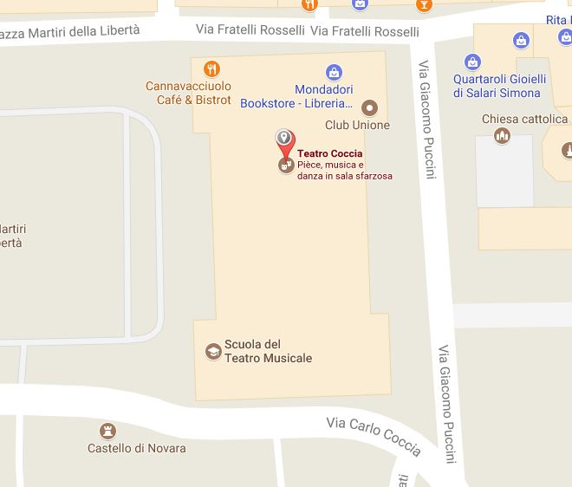
Coordinate corrette
Nome cache | Teatro Coccia
Descrizione luogo
Foto luogo
Foto cache
Tipo cache
Dimensioni cache
Indizio / indovinello
Testo aggiuntivo (optional)

Coordinate indicative | 45.446213, 8.620885  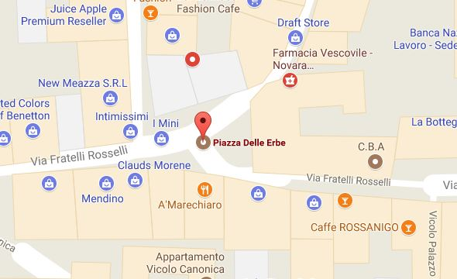
Coordinate corrette
Nome cache | Piazza delle Erbe
Descrizione luogo
Foto luogo
Foto cache
Tipo cache
Dimensioni cache
Indizio / indovinello
Testo aggiuntivo (optional)

Coordinate indicative | 45.446964, 8.622041  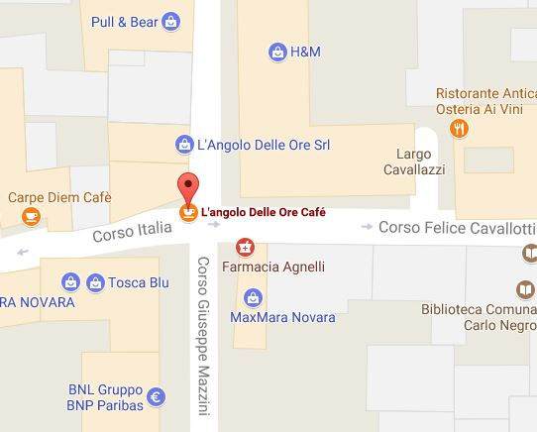
Coordinate corrette
Nome cache | Angolo delle ore
Descrizione luogo
Foto luogo
Foto cache
Tipo cache
Dimensioni cache
Indizio / indovinello
Testo aggiuntivo (optional)

Coordinate indicative | 45.448422, 8.622486  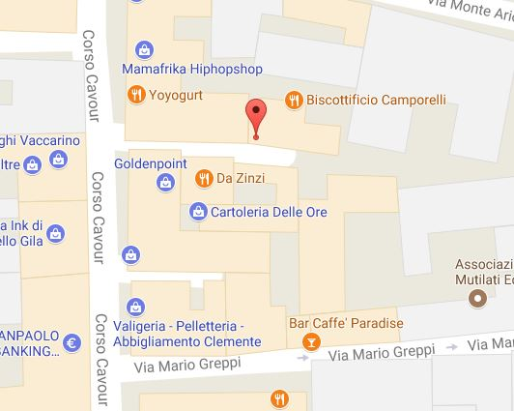
Coordinate corrette
Nome cache | Camporelli – vicolo Monte Ariolo
Descrizione luogo
Foto luogo
Foto cache
Tipo cache
Dimensioni cache
Indizio / indovinello
Testo aggiuntivo (optional)

Coordinate indicative | 45.449766, 8.621877  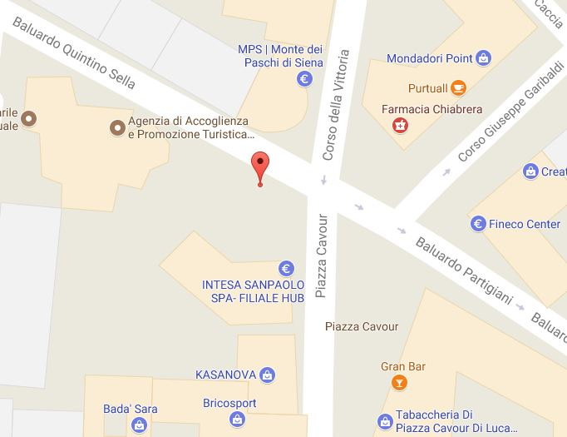
Coordinate corrette
Nome cache | Piazza Cavour – rovine romane
Descrizione luogo
Foto luogo
Foto cache
Tipo cache
Dimensioni cache
Indizio / indovinello
Testo aggiuntivo (optional)

Coordinate indicative | 45.450317, 8.620814  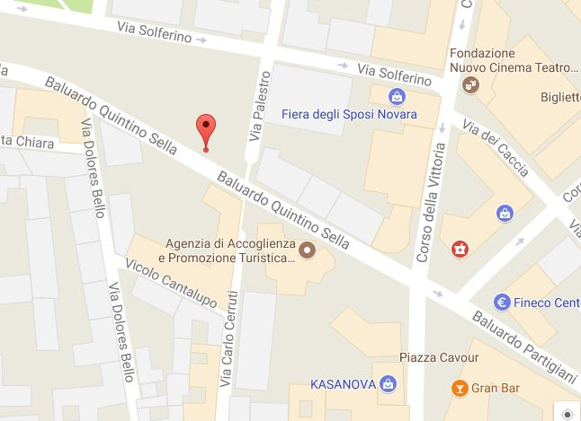
Coordinate corrette
Nome cache
Descrizione luogo | Cupola dal Baluardo
Foto luogo
Foto cache
Tipo cache
Dimensioni cache
Indizio / indovinello
Testo aggiuntivo (optional)

Coordinate indicative | 45.445930, 8.619146  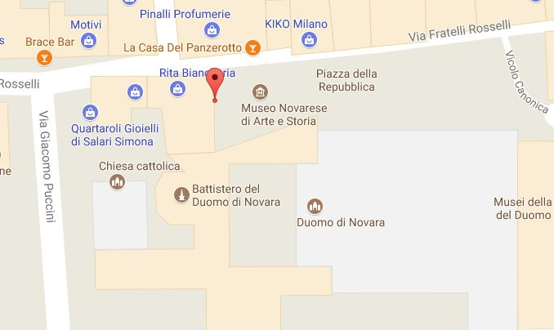
Coordinate corrette
Nome cache
Descrizione luogo | Corpo di Guardia (piazza Duomo)
Foto luogo
Foto cache
Tipo cache
Dimensioni cache
Indizio / indovinello
Testo aggiuntivo (optional)

